Лабораторная работа № 3

Дымов А., ПИН-33

Задание:

На основе трёх равно размерных массивов A, B и C (длины N) функция возвращает сумму значений, полученных таким образом: если  четно: , иначе , неравных 1.

На 10000 элементов:

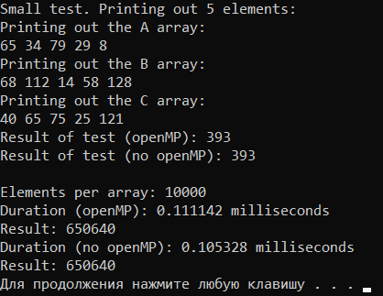

На 1000000 элементов:

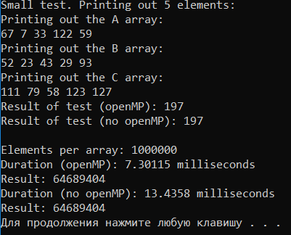

Вопросы:

Как определяются общие и локальные переменные потоков?

shared - для задания общих переменных, доступных всем потокам.

private - для задания переменных, для которых в каждом потоке имеется "копия", и только он имеет к ней доступ.

Что понимается под операцией редукции?

При использовании reduction, для каждого потока создаётся локальная версия переменной и по окончанию параллельного региона результат складывается/умножается/делится и тп (в зависимости от выбранного оператора).